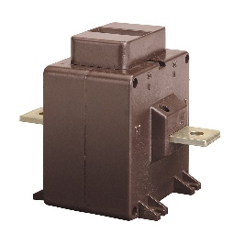
Тип трансформатора ТAQ10
Первинний струм трансформатора А;
Вторинний струм трансформатора 5 А;

Серійний номер .
Призначення і конструктив
Трансформатори призначені для контролю і передачі сигналу вимірювальної інформації приладом вимірювання, захисту, автоматики, сигналізації і управління в мережах змінного струму на номінальну напругу 0,72 кВ частотою 50 Гц, а також для передачі перетвореного сигналу вимірювальних приладів та приладів обліку електроенергії.
Трансформатор являє собою магнітний сердечник з намотаною на ньому вторинною обмоткою, укладений в литий пластмасовий корпус, який не підтримує горіння. В якості первинної обмотки використовують шину або кабель, що встановлюються у вікні трансформатору, або вже вбудований. При установці трансформатора для комерційного обліку, на клеми вторинної обмотки трансформатора, як додатковий аксесуар, встановлюється прозора кришка, що дозволяє надійно опломбувати клеми.
Зовнішній вигляд і габаритні розміри
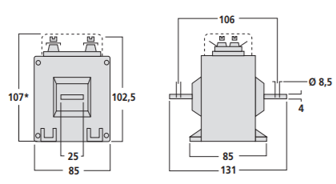
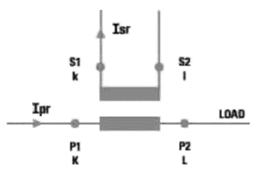
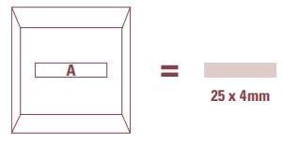
Технічні характеристики
Номінальна напруга, кВ | 0,72
Номінальний первинний струм, А | 5-150
Номінальний вторинний струм, А | 1-5
Номінальне навантаження, Вт | 1,5-20
Номінальна частота, Гц | 50
Клас точності | 0,2; 0,5S
Маса брутто, не більше, кг | 0,68
Ступінь захисту клем, IP | 20
Середнє напрацювання до відмови, год | 2 х 10⁵
Середній термін служби, років | 25
Тривалий струм перевантаження | 1,2×In
Термічна стійкість | 60×In, 70×In
Габаритні розміри, см | 85*102,5*131
Вага, кг | 0,7
Міжповірочний інтервал, років | 16
Кліматичні характеристики
Рабоча температура, °C | -25 … +50
Температура зберігання, °C | -40 … +85
Висота над рівнем моря, м | 1000
Відносна вологість, % | 85
Первинна сила струму, А |  | Навантаження ВА |  | Вторинна сила струму5А | Вторинна сила струму5А, 1А
 |  | Кл 0.2  ВА | Кл 0,5S  ВА | Вторинна сила струму5А | Вторинна сила струму5А, 1А
5 |  | 5 | 10 | TAQC50A500S | TAQC10A500S
10 |  | 5 | 10 | TAQC50B100S | TAQC10B100S
15 |  | 5 | 10 | TAQC50B150S | TAQC10B150S
20 |  | 5 | 10 | TAQC50B200S | TAQC10B200S
25 |  | 5 | 10 | TAQC50B250S | TAQC10B250S
30 |  | 5 | 10 | TAQC50B300S | TAQC10B300S
40 |  | 5 | 10 | TAQC50B400S | TAQC10B400S
50 |  | 5 | 10 | TAQC50B500S | TAQC10B500S
60 |  | 5 | 10 | TAQC50B600S | TAQC10B600S
70 |  | 5 | 10 | TAQC50B700S | TAQC10B700S
75 |  | 5 | 10 | TAQC50B750S | TAQC10B750S
80 |  | 5 | 10 | TAQC50B800S | TAQC10B800S
100 |  | 5 | 10 | TAQC50C100S | TAQC10C100S
120 |  | 5 | 10 | TAQC50C120S | TAQC10C120S
150 |  | 5 | 10 | TAQC50C150S | TAQC10C150S
ATACOP03 | Прозора кришка для пломбування клем
Асортимент трансформаторів
Монтаж і експлуатація
Монтаж і підключення трансформаторів повинні проводитися кваліфікованим персоналом, що має відповідні допуски і дозволу, і здійснюватися згідно з діючими правилами на даній території. Клеми підключаються до вимірювального пристрою і навантаженні відповідно. Кабель або шина протягується в вікно трансформатора і закріплюється так, щоб вісь вікна трансформатора збігалася з віссю провідника. При пошкодженні корпусу або ізоляції підключених провідників трансформатор повинен бути відключений і замінений новим. Експлуатація пошкодженого трансформатора заборонена! Трансформатори не підлягають ремонту.
Повірка
Первинна і періодична повірка трансформаторів здійснюється по ДСТУ EN61869-2 : 2017. Трансформатори піддаються періодичній повірці юридичною або фізичною особою (власником) з міжповірочним інтервалом 16 років при використанні їх в комерційний облік електроенергії.
Комплектність
- трансформатор струму-1 шт.;
- тримачі для кріплення на монтажній поверхні-2 шт.
- гвинти для кріплення шини - 2 шт.;
- пластикові ізолятори на гвинти - 2 шт.;
- пакувальна коробка 1 шт.
- паспорт - 1 прим.
- захисна кришка для висновків вторинної обмотки - 1 шт. *
(Поставляється як додатковий аксесуар при використанні трансформатора для комерційного обліку електроенергії).
Правила утилізації
- При утилізації необхідно розділити деталі виробу по видам матеріалів і здати в спеціалізовані організації по прийому і переробці вторсировини.
- Виріб не містить шкідливих компонентів.
Умови розгляду гарантійних звернень:
Розгляд гарантійного випадку можливий лише за наявності фотоматеріалів обладнання в змонтованому стані після виникнення несправності. У разі відсутності відповідного фотопідтвердження компанія залишає за собою право відмовити у гарантійному обслуговуванні.
Діагностика обладнання здійснюється безкоштовно у разі підтвердження гарантійного випадку. У випадках, не пов’язаних із гарантією, проводиться платна діагностика в розмірі 600 грн, на підставі якої визначається вартість ремонту.
Витрати на транспортування обладнання до сервісного центру несе замовник.
Гарантійний термін — 12 місяців з дня відвантаження.

